Fecha: 26 de enero de 2026
Nombre de Actividad: platica día internacional de la energía y día mundial de el medio ambiente
Número de beneficiados: 88
Evidencia fotográfica:
Link: No tenemos página de INJUVE
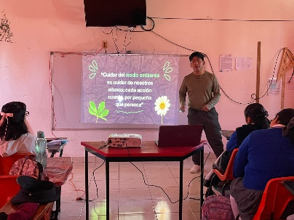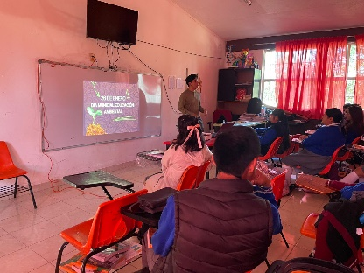

Fecha:12 de febrero del 2026
Nombre de Actividad: platica en telesecundaria apartadero pueblos originarios
Número de beneficiados: 30
Evidencia fotográfica:
Link: No tenemos página de INJUVE

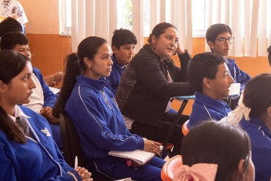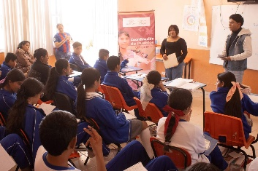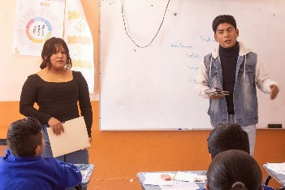
Fecha:17 de febrero del 2026
Nombre de Actividad: Platica en telesecundaria Bondojito pueblos originarios
Número de beneficiados: 80
Evidencia fotográfica:
Link: No tenemos página de INJUVE
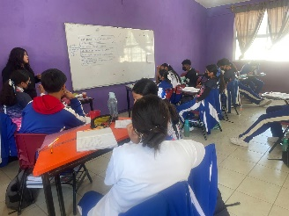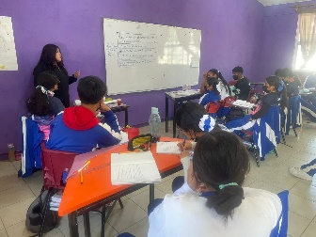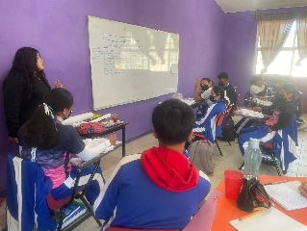

Fecha: 04 de marzo de 2026
Nombre de Actividad: Taller violencia en el noviazgo en astillero caravana de mujeres
Número de beneficiados:110
Evidencia fotográfica:
Link: No tenemos página de INJUVE
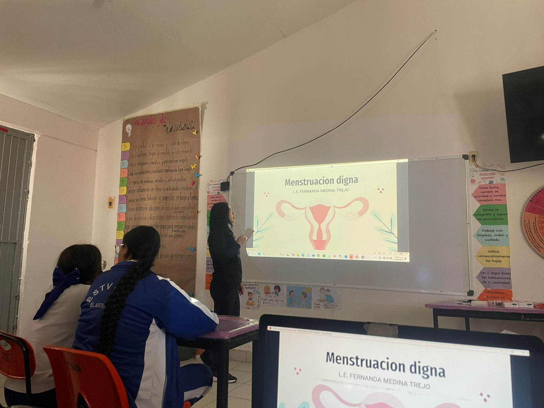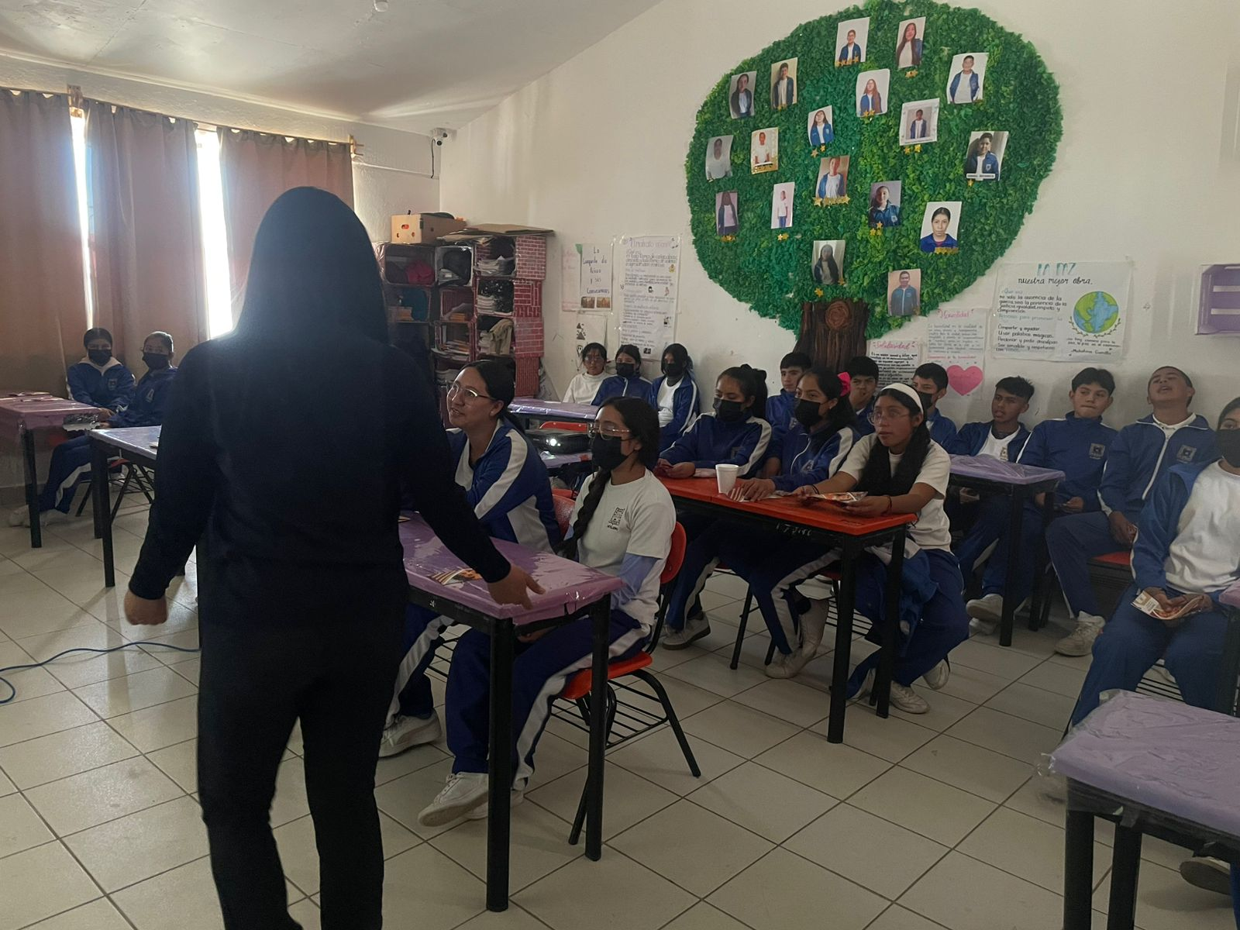
Fecha: 05 de marzo de 2026
Nombre de Actividad: Taller violencia en el noviazgo en llano largo caravana de mujeres
Número de beneficiados:220
Evidencia fotográfica:
Link: No tenemos página de INJUVE

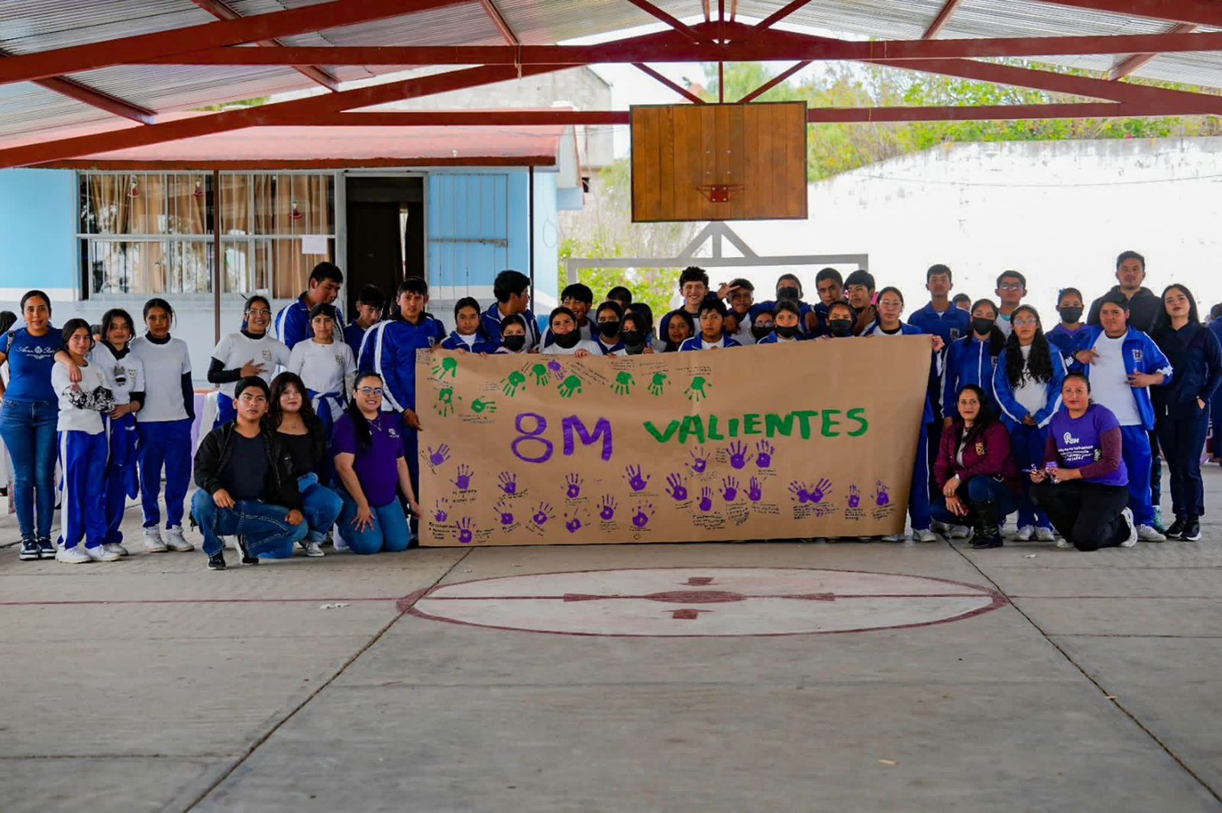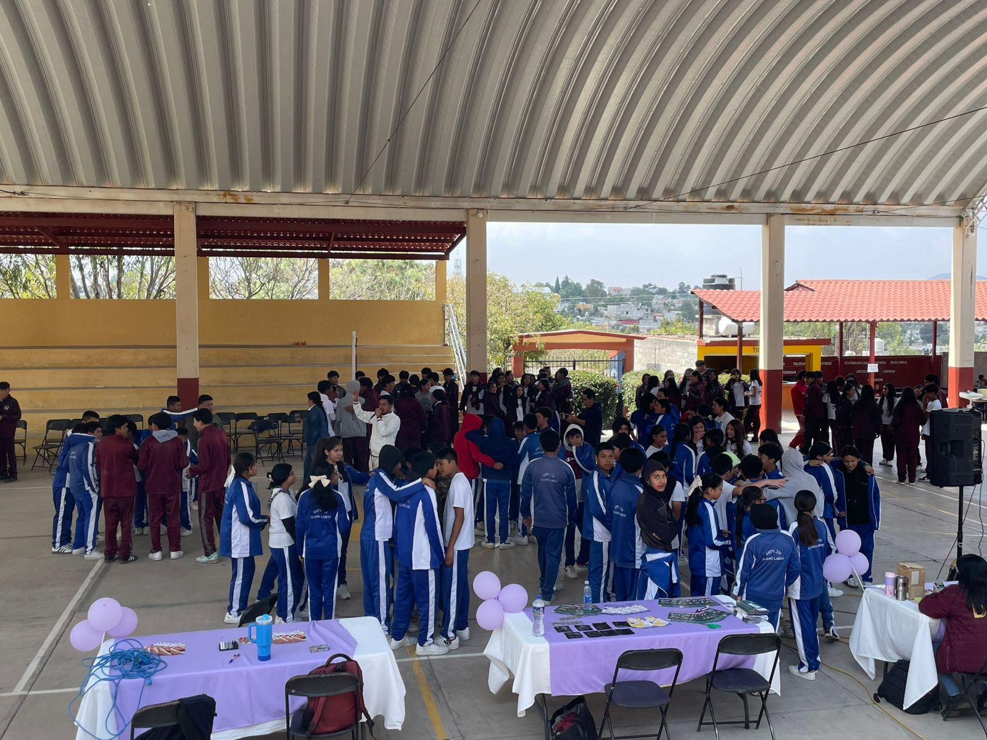
Fecha: 06 de marzo de 2026
Nombre de Actividad: Taller violencia en el noviazgo en Tlaxcalilla caravana de mujeres
Número de beneficiados: 98
Evidencia fotográfica:
Link: No tenemos página de INJUVE
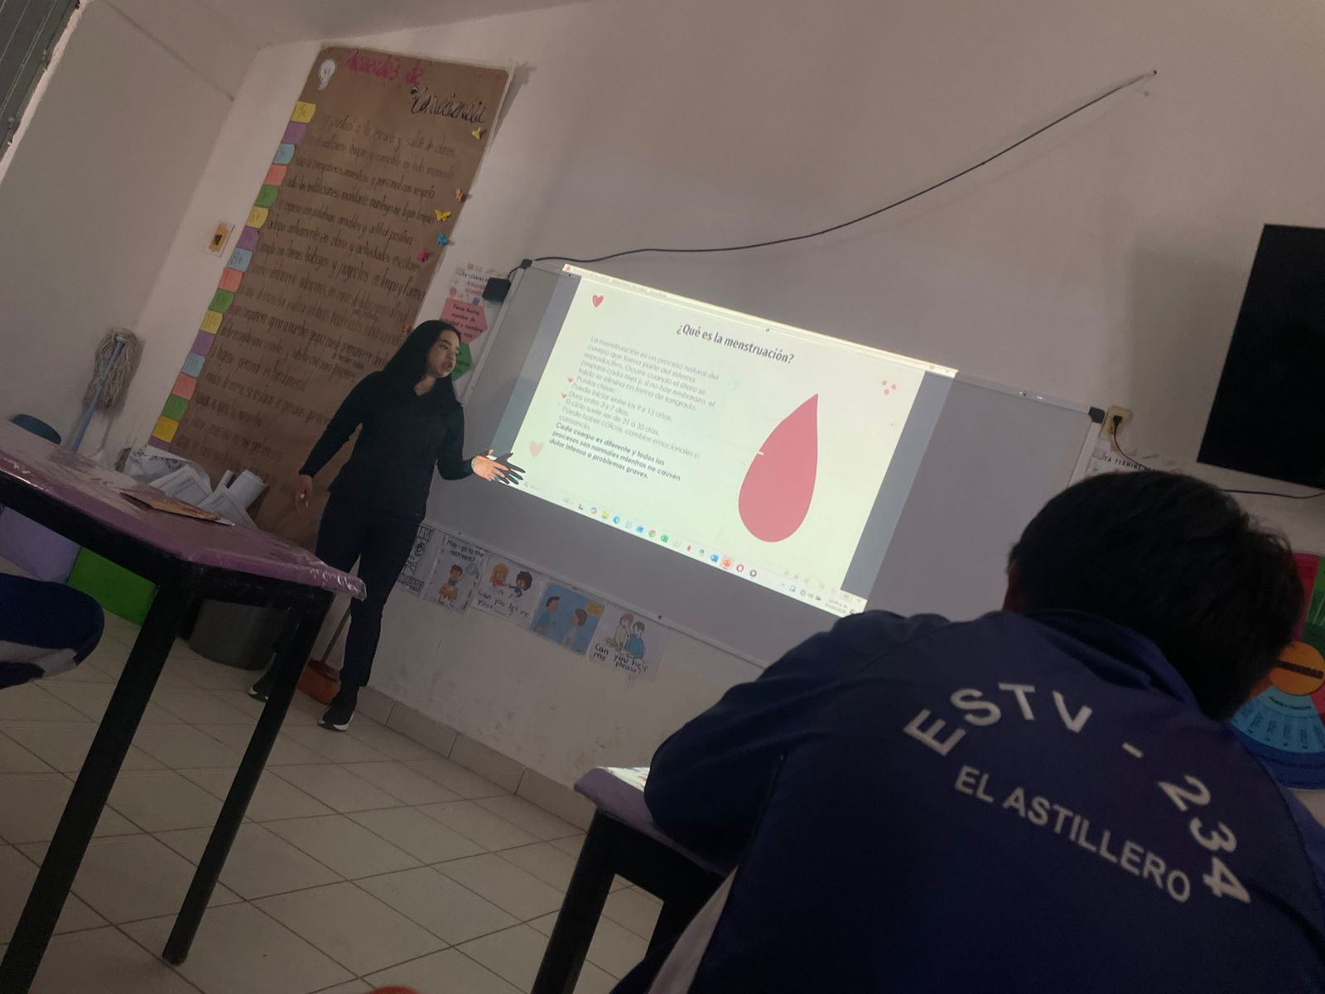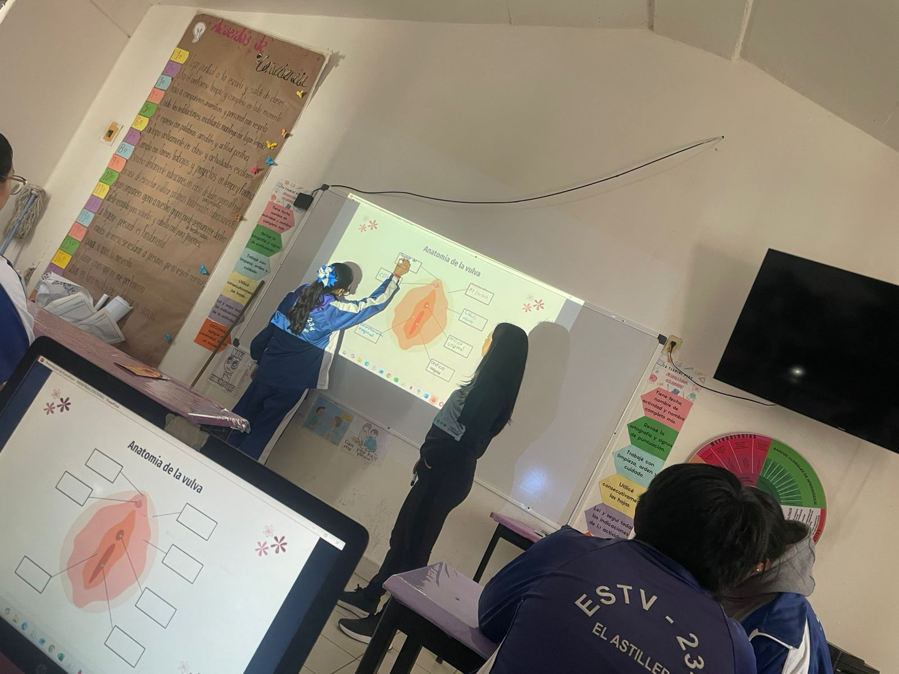

Fecha: 11 de marzo de 2026
Nombre de Actividad: platica en Tlaxcalilla sobre derechos indígenas
Número de beneficiados:
Evidencia fotográfica:
Link: No tenemos página de INJUVE
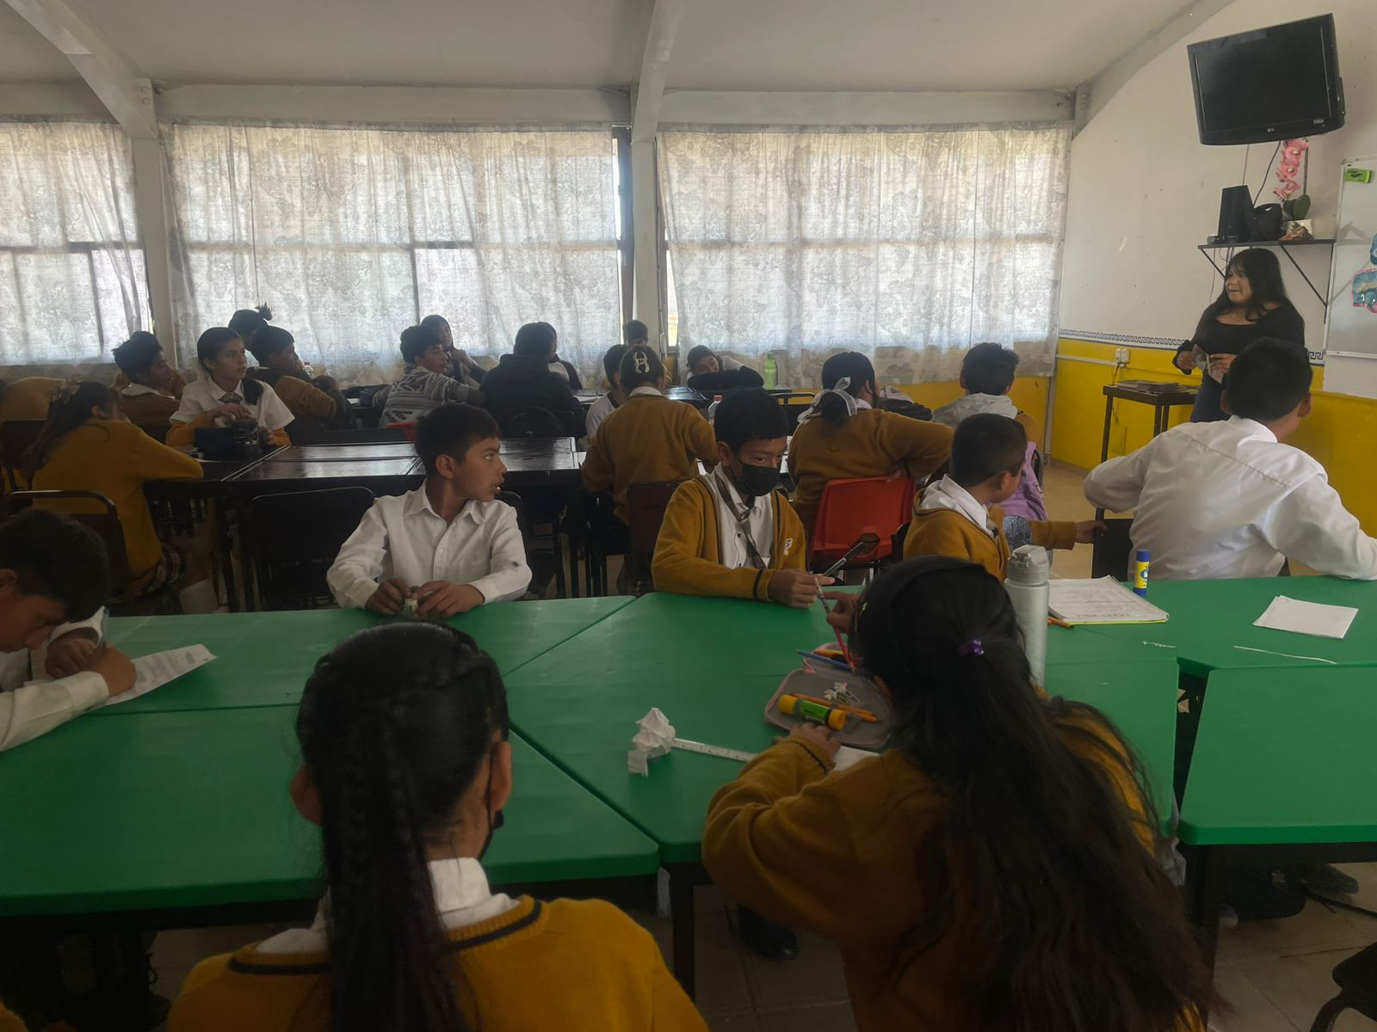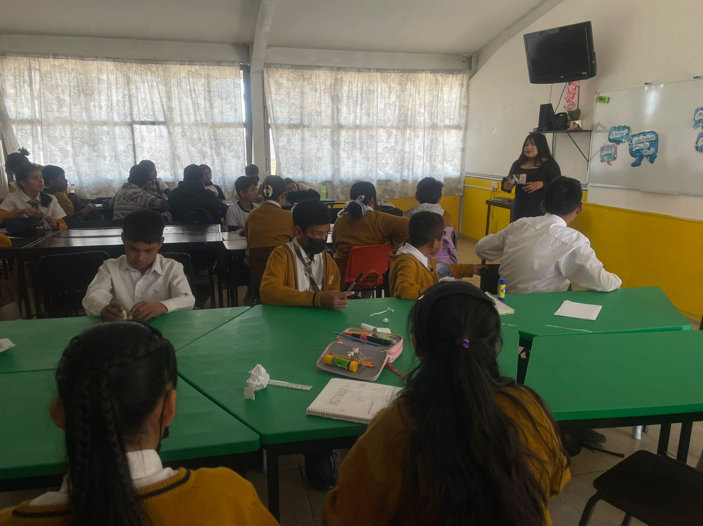
DRG
C.C.P.-ARCHIVO

